Технологическая карта урока:
«Определение подобных треугольников. Решение задач».
Учитель: Термишева С.М
Предмет: геометрия.
Класс: 8 .
Тема урока: «Определение подобных треугольников. Решение задач».
Тип урока: урок обобщения знаний.
Цель урока: формирование у обучающихся деятельных способностей и способностей к структурированию и систематизации знаний по теме «Определение подобных треугольников. Решение задач».
Задачи урока:
Образовательные: отработать умение применять определение подобных треугольников и отношение площадей подобных треугольников при решении задач.
Развивающие:
развивать умение выражать свои мысли;
развивать умения ставить цель, планировать деятельность, оценивать результаты деятельности.
Воспитательные: воспитывать интерес к предмету, учебной деятельности, доброжелательное отношение к товарищам.
Универсальные учебные действия:
Личностные: проявляют способность к эмоциональному восприятию математических объектов, задач, решений, рассуждений.
Регулятивные: целеполагание, планирование деятельности, оценка.
Коммуникативные: умеют работать в сотрудничестве с учителем, аргументировать и отстаивать свою точку зрения.
Результаты:
Предметные: Знать: определение подобных треугольников и отношение площадей подобных треугольников.
Уметь: применять теоретические знания на практике.
Личностные: развивается мотивация к учебной деятельности, рефлексивная самооценка, умение делать анализ.
Метапредметные:
1) обучающиеся овладевают способностями:
принимать и сохранять цели и задачи учебной деятельности, находить средства и способы ее осуществления, решать творческую задачу, способностью слушать;
2) обучающиеся овладевают умениями: планировать, контролировать, оценивать учебную деятельность, использовать речевые средства для решения коммуникативных задач, использование различных способов поиска информации.
Основные понятия: пропорциональные отрезки, определение подобных треугольников, отношение площадей подобных треугольников.
Формы работы: фронтальная, групповая, индивидуальная.
Технология урока: здоровьесберегающие, информационно - коммуникационные, технология использование в обучении игровых методов, обучение в сотрудничестве.
Оборудование: мультимедийный проектор, экран , презентация, раздаточные карточки с заданиями, учебник «Геометрия 7.» авт. А.Г.Мерзляк. и др, «Задачи на готовых чертежах для 7-9 классов», Э.Н. Балаяна.

Этапы урока | Задачи этапа | Деятельность учителя | Деятельность учащихся | УУД
1.Организационный момент и мотивация к учебной деятельности. | Создать благоприятный психологический настрой на работу, ознакомление с правилом игры. Мотивирует учащихся, подводит их к формулировке темы и целей урока, акцентирует внимание на значимость темы. | Приветствие, проверка подготовленности к учебному занятию, организация внимания учащихся. (Слайд №2, 3)  Если вы хотите научиться плавать, то смело входите в воду, а если хотите научиться решать задачи – решайте их!»  Дьёрдь Пойа  - Наш сегодняшний урок мы начинаем с высказывания великого венгерского математика Дьёрдь Пойа. Скажите, что мы будем делать на уроке?  - Правильно. Сегодня на этом уроке мы будем решать задачи?  -А какие будем решать задачи, вы ответите, посмотрев следующие слайды.  - Правильно. Мы будем решать геометрические задачи на подобие.  -Для того чтобы решать задачи, что мы должны знать?  -Правильно! Мы должны знать определение подобных треугольников, отношение площадей подобных треугольников.  Учащиеся разделены на 3 группы.  Группам даются вопросы. Отвечает один ученик из группы. Каждая группа отвечает на вопрос, выбирает правильный ответ и поднимает карточку с буквой, затем комментирует, доказывает выбор ответа. В начале игры все группы получают зелёные карточки, что соответствует тому, что они идут по зелёной дорожке. Если ответ неправильный, то данная группа получает жёлтую карточку, что соответствует жёлтой дорожке и предупреждает: быть внимательными, после второй ошибки группа получает красную карточку-предупреждение, что ошибаться больше нельзя. После третьей ошибки группа учащихся выходят из игры, но продолжает работу, становясь теоретиками.  Задания для теоретиков:  Повторяют теорию по учебнику.  Решают задачи в тетради вместе со всеми, получая «ордена».  Зелёная дорожка вы имеете право на две ошибки  Желтая дорожка – одна ошибка  Красная – ни одной ошибки | Включаются в деловой ритм урока.  Учащиеся отвечают на вопросы, высказывают свои мнения и мысли.  Учащиеся знакомится с правилом интеллектуальной игры «Умники и умницы» | Коммуникативные: слушать и понимать речь учителя, соседа по парте, соблюдать нормы речевого этикета.  Регулятивные: умение организовать рабочее место.  Личностные: осознавать неполноту знаний, проявлять интерес к новому содержанию.  Коммуникативные: формулировать, аргументировать, отстаивать свое мнение.  Регулятивные: определять учебную задачу на основе соотнесения того, что известно и того, что неизвестно.  Познавательные:  учатся извлекать информацию из иллюстраций, умение формулировать проблему..
2.Актуализация опорных знаний. | Актуализация опорных знаний и устный опрос по изученной теории. | Первый уровень: Теоретический. (Слайд №4,5,6)  1.Какие треугольники называются подобными?  а) стороны пропорциональны.  б) соответствующие углы равны.  в) сходственные стороны пропорциональны.  г) нет правильного ответа.  (Ответ: б,в)  2.Какие стороны треугольников называются сходственными?  а) Равные стороны.  б) Пропорциональные стороны.  в) Стороны, лежащие напротив равных углов.  г) Нет правильного ответа.  (Ответ: в)  3. Что такое коэффициент подобия?  а) Отношение сторон.  б) Отношение сходственных сторон.  в) Отношение соответственных сторон.  г) Все ответы правильные.  (Ответ: б)  4. Чему равно отношение площадей подобных треугольников?  а) Коэффициенту подобия.  б) Отношению сходственных сторон.  в) Отношение соответственных сторон.  г) Квадрату коэффициента подобия.  (Ответ: г)  5. Чему равно отношение периметров подобных треугольников?  а) Коэффициенту подобия.  б) Отношению сходственных сторон.  в) Отношение соответственных сторон.  г) Квадрату коэффициента подобия.  (Ответ: а) | Два треугольника называются подобными, если их углы соответственно равны и стороны одного треугольника пропорциональны сходственным сторонам другого.  Сходственные стороны подобных треугольников — стороны, лежащие напротив равных углов.  Число k, равное отношению сходственных сторон подобных треугольников , называется коэффициентом подобия.  Отношение площадей подобных треугольников равно квадрату коэффициента подобия.  Отношение периметров равно коэффициенту подобия. | Личностные:  самооценка на основе успешности учебной деятельности.  Коммуникативные:  взаимодействовать с учителем во время опроса. Уметь точно и грамотно выражать свои мысли.  Регулятивные:  оценка и самоконтроль знаний.  Познавательные: извлекать и актуализировать необходимую информацию для дальнейшей работы на уроке.
3.Решение задач по готовым чертежам. | На простых задачах проверить уровень усвоения определения подобных треугольников и отношение площадей подобных треугольников. | Второй уровень. Базовый. (Слайд №7)  Решение задач на готовых чертежах.  1.∆ABC~∆A₁B₁C_{1 .} Найти x, y.  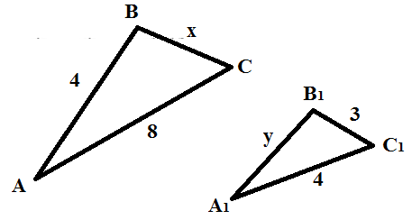  а) 6 и 8  б) 1,5 и 8 в) 1,5 и 2 г) 6 и 2  2. .∆ABC~∆A₁B₁C_{1 .} Найти: x, y, z.  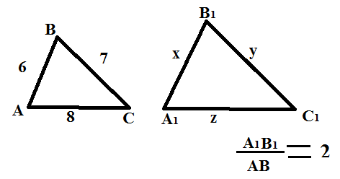 а) 2,14,16  б) 12, 16, 18 в) 3,4,5  г) 14, 16, 18  3.∆ABC~∆A₁B₁C_{1 .} Найти: x  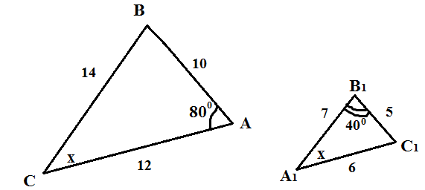а) 60⁰  б) 20⁰  в) 40⁰  г) 80⁰  4.∆MNT~∆M₁N₁T_{1;} S _{∆MNT} =75; S _{∆M1N1T1} = 225. Найти: x  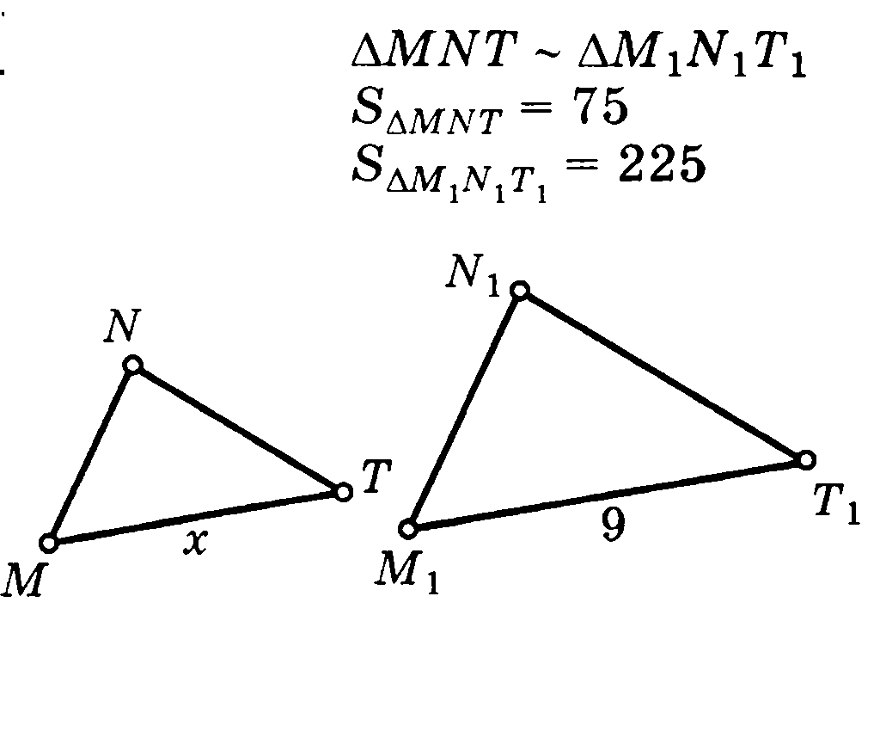 а) 6  б) 3  в) 4,5  г) 7 | Учащиеся решают задачи и устно дают ответы с комментированием.  (Ответ: г)  (Ответ: а)  (Ответ: а)  (Ответ: б) | Коммуникативные:  уметь слушать вступать в диалог. Владеть грамотной математической речью.  Регулятивные:  планировать деятельность при решении поставленной задачи, самоконтроль, коррекция.  Познавательные:  уметь осуществлять анализ объектов с выделением существенных и несущественных признаков.
4. Минутка релаксации | Предупреждение утомляемости учащихся. | Показ видеоролика для релаксации. | Смотрят видеоролик «Самые красивые места на Земле» | Предупреждение утомляемости учащихся на уроке.
5.Применение знаний и умений в новой ситуации | Решение практических задач. | Третий уровень. Практический. (Слайд №8,9)  Геометрия – это не просто наука о свойствах треугольников, параллелограммов, окружностей. Геометрия – это целый мир, который окружает нас с самого рождения. Геометрия учит внимательно смотреть вокруг и видеть красоту обычных вещей, смотреть и думать, думать и делать выводы.  Однажды подобие прямоугольных треугольников помогло одному древнегреческому учёному Фалесу Милетскому измерить высоту Египетской пирамиды. В один из солнечных дней он вместе с главным жрецом храма Изиды проходил мимо пирамиды Хеопса.  - Знает ли кто-либо, какова её высота? – спросил мудрец.  - Нет, сын мой, - ответил жрец – Древние папирусы не сохранили нам этого, а наши знания не дают возможности судить о ней даже приблизительно.  - Но ведь это можно сказать совсем точно и даже сейчас. Вот смотри, мой рост 3 царских вавилонских локтя (1 локоть = 462 мм=46 см 2 мм). А вот моя тень. Её длина такая же. И какой бы ты предмет ни взял именно в это время, тень от него, если ты поставишь его вертикально, точно равна длине предмета. Этот предмет и его тень образуют прямоугольный треугольник; знай же, что такие треугольники подобны.  Учёный привёл в удивление жрецов, измерив высоту пирамиды без всяких приборов по отбрасываемой ею тени.  Задача. Человек ростом 1,7 м стоит на расстоянии 9 метров от столба, на котором висит фонарь. Человек отбрасывает тень длиной 3 м. Найдите высоту столба.  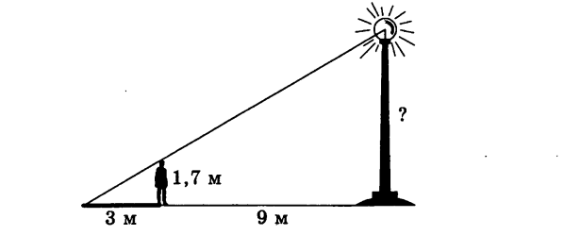 | Слушают речь учителя, задают вопросы, решают задачу с комментированием и доказательством. | Коммуникативные:  взаимодействуют с другими членами группы, учитывают позицию собеседника, осуществляют сотрудничество и кооперацию с учителем и одноклассником.  Регулятивные:  оценивают предложенные варианты, выбирают наиболее точный. Происходит восприятие, осмысление, запоминания материала.  Познавательные:  развитие и углубление потребностей и мотивов учебно-познавательной деятельности.
6. Рефлексия Подведение итогов урока. | Дать качественную оценку работы каждой группы и отдельных учеников | -Что изучили сегодня на уроке? Сформулируйте возможный алгоритм решения задач на подобие треугольников.  -Оцените свою работу в группе.  Ответственный в группе, оценивает работу каждого члена группы, выставляет оценки.  Идущие по красной дорожки получают оценку «5», желтая дорожка «4», зеленая дорожка «3».  Также выставляется оценки «теоретикам».  -Какие затруднения возникли?  Оценить отдельных учащихся  (Слайд №10)  Домашнее задание: повторить п.58, выучить формулировку отношения площадей подобных треугольников, решать задачу №549.  Дополнительная задача для сильных учащихся.  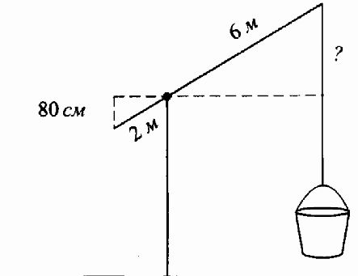  На сколько метров поднимется прикреплённый к колодезному журавлю конец верёвки, если человек опустил короткий конец журавля на 80 см? Плечи журавля составляют 2 м и 6 м. | Отвечают на вопросы.  А) Находим пару предполагаемо подобных треугольников.  Б) Доказываем, что эти треугольники подобны, используя признак подобия треугольников.  В) Определяем сходственные стороны треугольников и составляем соответствующую пропорцию.  С) Находим неизвестные члены этой пропорции. | Личностные:  устанавливают связь между целью деятельности и ее результатом.  Коммуникативные:  формулируют и аргументируют свое мнение.  Регулятивные:  оценивают личные достижения, осознают качество и уровень усвоения материала.

